校企共建汽车服务类专业校园4S店运行机制的探索与实践
江 滔，储 骏
（合肥职业技术学院汽车系，安徽 合肥 238000）

摘 要：近年来汽车维修服务类专业在全国高等职业院校大都在开设,针对参差不齐的办学情况，结合汽车维修服专业教学进行机制改革，与企业进行合作,共建汽车服务类专业校园4S店，并对这一模式运行机制进行探索与实践。
关键词：汽车校园4S店；校企共建；运行机制；探索与实践
中图分类号： U472-4 文献标识码：A 文章编号：

一、前言
为加快合肥职业技术学院汽车应用与轨道交通学院的改革与发展，进一步提高综合办学实力、办学水平和人才培养质量，办人民满意的高职教育，根据教育部《国务院关于加快发展现代职业教育的决定》国发【2014】19号精神，依据安徽省和合肥市经济社会发展需求及学院“十三五”发展规划，特建立校企共建汽车技术服务类专业校园4S店，并对这一模式进行机制的探索与实践，为汽车应用与轨道交通学院学生在校实习寻找适应的教学模式。
依托现代学徒制建设项目，把校园4S店建设成为集学生实习实训、职工培训、师资队伍培养、教学课题研究、职业资格鉴定、产学结合一体化的、多功能的、高起点的、立足合肥市辐射安徽省的汽车检测与维修技术专业示范实习实训基地，为专业建设发展提供稳定坚实的支撑。引进与专业联系紧密的企业共建实训基地。校园4S店是一种“多位一体”为核心的汽车特许经营与实践模式，包括整车销售（Sale）、零配件（Spare Part）、售后服务（Service）、信息反馈（Survey）^{[1]}、校企合作办学（ school-enterprise cooperation sponsoring mode）等。它拥有统一的外观形象，统一的标识，统一的管理标准的特点。
二、建设内容
根据汽车行业相关品牌的环境布局，把企业的真实工作环境带入到校园中,使学生在校园内就能直接进行汽车4S店相关工作内容操作。校企合作校园4S店具有运用LD系列教学软件的虚拟现实技术，训练汽车销售顾问商品说明、整车六方位介绍、销售模拟演练、汽车装饰及一条龙服务介绍。
（一）实践教学组织与实施
汽车应用与轨道交通学生实习实训及培训项目，都按汽车应用与轨道交通学院“六位一体”教学模式组织教学，实施并运用了现场教学、分组实践、案例分析和项目教学^{[2]}、空间教学等方法，实施了以实际工作场景为载体的实习实训。实行双证制教育，所有学生毕业时都能获得一个以上职业资格技能证书。
（二）校企互聘兼职人员、互培在职员工
从企业聘请一定数量的专业人员到校兼课或指导学生实习实训，安排部分教师到合作企业挂职兼职，校企互聘兼职人员，互培在职员工。
1.建有兼职教师资源库。积极从合作企业单位聘用有5年以上实践工作经验，中级以上职称，热心职业教育的汽车销售、汽车维修兼职教师，主讲、指导专业实践课。
2.建立了专业教师轮训机制。寒暑假安排专业教师6人以上到合作企业进行顶岗实习。教师培训面达100%，要求专业教师每年到企业顶岗实践时间不少于1个月。
3.制定兼职教师管理办法与教师挂职实践管理办法，对兼职教师与挂职锻炼教师进行考核。
（三）校、企、政共同指导推荐学生就业。
1.订单培养。订单培养比例达30%。每年录取50名以上顶岗实习生、优先录取20名以上毕业生。

2.利用学院就业推荐平台，发布学生求职及企业用工信息，校企共同推荐学生，择优录取，双向选择。
3.发挥学院是安徽省首批地方技能型高水平大学建设单位优势，召开毕业生招聘会，校企共同安排、推荐、指导学生就业。
三、保障与举措
组织保障建立健全组织机构，确保本项目运行机制顺利完成。
（一）成立运行组
成立以院长、企业领导为组长、汽车类专业教师、企业员工为成员的项目运行组。
主要职责：项目运行组全面负责项目的组织、建设、运行，相关专业人员做好与企业的沟通、交流。与企业共同做好人才培养方案。确保校企共建汽车技术服务类专业校园4S店运行机制运行的畅通。
（二）经费保障
项目运行资金主要来源为合肥市财政。在经费使用情况上，由汽车应用于轨道交通学院

提前做下年计划报给学院计财处审批，计财处报给合肥市财政局，财政局审核，审核通过后直接打到学院账户，由学院计财处根据项目运行的实际情况，确保资金按时到位并保证预算额度，确保专款专用，由各级纪检、监察和审计部门监督、审计与检查。
（三）人员保障
项目运行制定运行方案，任务落实到人。项目小组定期召开一次工作例会，项目组具体负责项目运行成员汇报建设中出现的困难和问题。项目组模块负责人召集专业教师、企业员工研究解决办法，确保校企共建汽车技术服务类专业校园4S店运行按计划、稳步推进。做到计划与落实同步。
（四）政策保障
学院教务处、法规处、二级学院、企业代表根据校企合作的双方要求制定《校企合作制度》、《校园4S管理规定》及《兼职教师管理办法》《企业人员校园生产管理办法》等相关管理制度，以保证项目依法依规的顺利实施。
（五）质量保障
1.项目管理
成立学校资产科、审计处、企业共同参与的监督小组，对项目运行进行公开的全程监控，促使上述各方面保障措施有效发挥作用，形成强大的推进合力，为最终实现校企共建汽车技术服务类专业校园4S店运行机制运行的畅通提供有力保障。
2.成绩考核
每年年终根据校企双方签订的协议，由项目负责人组织专业教师、学生、企业人员逐项考核双方在项目运行中的完成的数量与质量，制订《校企共建汽车技术服务类专业校园4S店学生能力发展项目考核办法》，以打分考核的形式，确定下年双方合作情况。
四、成果与成效
本项目以汽车检测与维修技术专业建设为重点，带动汽车电子技术、汽车技术服务与营销和即将开办的新专业汽车整形、汽车车身修复、汽车新能源等专业的专业群建设，为汽车产业发展服务。建设内容包括校企共建汽车类校园4S实训中心建设、推进校企对接和社会服务能力建设等相关配套软件建设。
（一）建成了一个全省高职院校旗舰性的校企共建汽车类校园4S店实训中心。
汽车类校园4S店实训中心的建设是实现汽车行业结合和学生实训实践及零距离就业的重要一环。该4S店距离合福高铁巢湖东站2公里左右，距离巢湖火车站、巢湖汽车站2.5公里左右，交通十分便捷，位置相当优越。
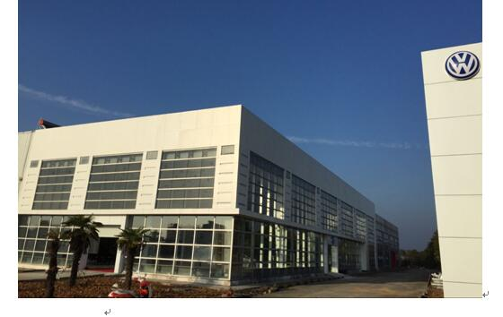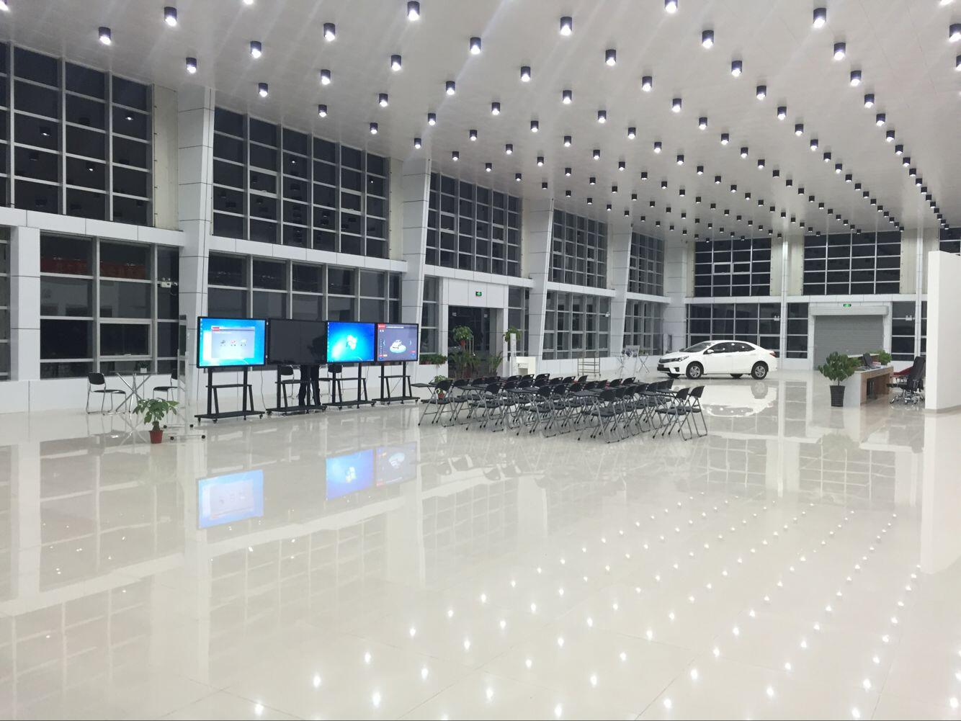
图1校企合作校园4S店外景 图2校企合作校园4S店内景
（二）校企共建汽车技术服务类专业校园4S店长效机制。
校园4S店的建立避免了我校人才培养与企业实际工作岗位相脱离。目前学院已与巢湖汽运公司运众4S店签订了“校企合作订单式人才培养模式的协议”。在实训实践中，通过企业与学生的双向选择，优先录用学院的优秀毕业生。
（三）核心课程的建设与推广
在原有课程的基础之上，校企共建《汽车整车综合实训》特色课程的建设，实现从实际工作到典型工作；典型工作到实践行动领域；实践行动领域到仿真学习领域；仿真学习领域到模拟学习情境的转换。企业以实践技术为本，积极参与《汽车检测技术与维修综合实训》教材的编写。具体完成的课程名称有《汽车维护与保养》、《柴油发动机构造与维修》等，进一步完善了相关专业实践教学体系，使学生专业综合能力得到了全面提高。
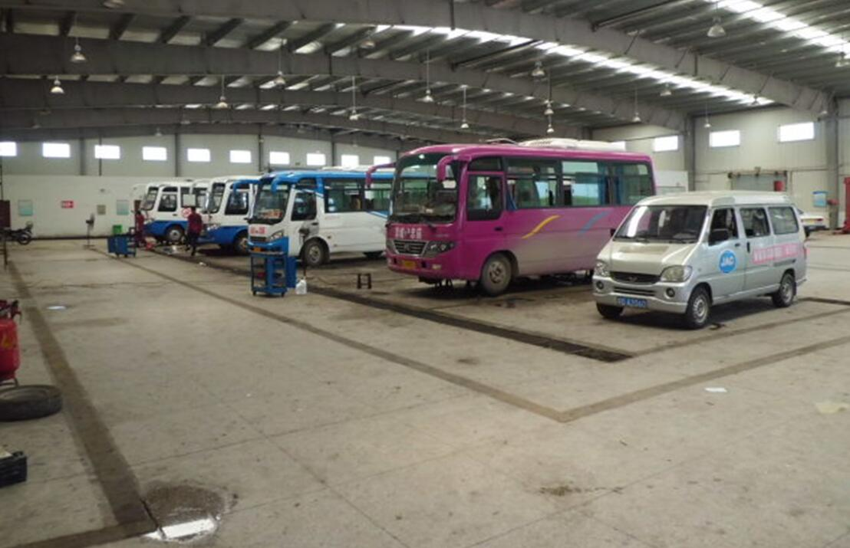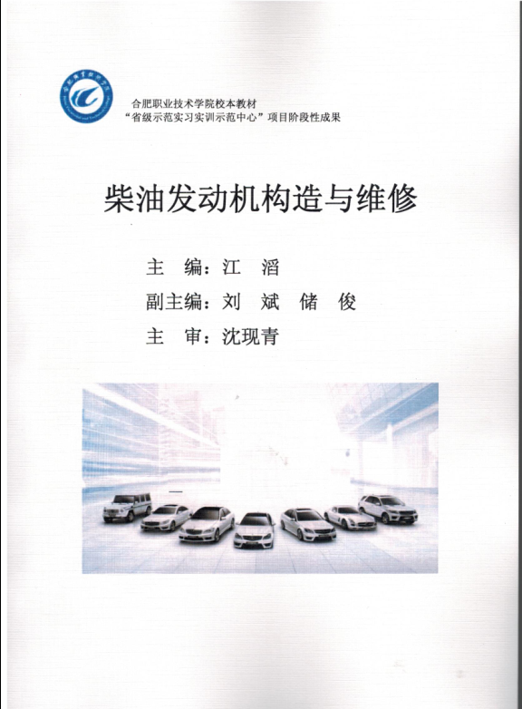
图3 校企合作4S店维修车间 图4 校企合作开发教材
（四）教师的能力建设
学院通过组织专业教师深入企业一线、用人单位了解行业发展现状，每学期安排专业教师下厂顶岗实习，让每一位教师不断学习企业的先进技术和管理思想，并将它应用与教学与培训中来。通过企业实践，专业教师都能够积累大量来自企业的实际教学案例，反哺理论教学的内容，使理论教学能够更加结合实际，受到学员的热捧与欢迎。
（五）企业在职人员专业素养的提高
发挥生产性实训基地的生产性教学、职业培训、职业技能鉴定、职业院校师资培训和技术服务功能。为企业的骨干力量提升专业理论知识、新技术等培训服务，为企业的员工提供在职专科、本科学历教育（可特别开设企业班）；为企业在职员工提供汽车机电维修工、钣金工、电工、涂装、钳工、焊工、内饰装潢工、二手车专员等技术专业资格证书的考证工作。
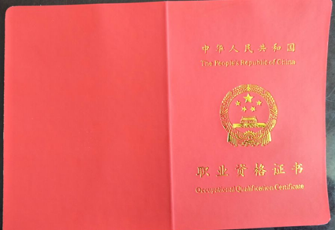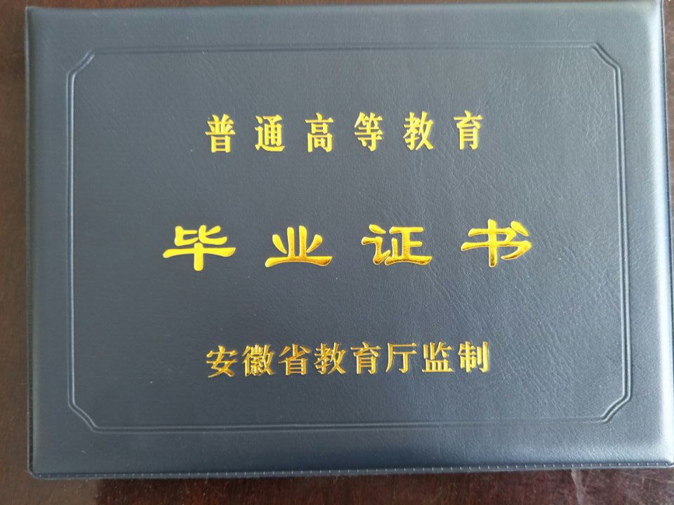
图5 汽车类职业技能证书 图6 学历证书

五、体会与思考
学院开展的“校企共建汽车技术服务类专业校园4S店”实践中，形成了一些做法，也取得了一些成绩。
“校园4S店”体现了当前行业经济发展对高职院校开展“校企合作”，培养专业人才的客观要求，也是高职院校持续生存与发展的内在体现^{[3]}。然而，目前的校企合作在许多高职院校眼里，仅仅是解决学生实践的一个途径，合作建立实践教学基地成为其中的主要部内容，“校企合作”的意义仍停留在表面，其形式至今仍停留在浅层次的尝试阶段或起步阶段，其内涵距离深层次的交流天差地别；行业企业尚未尝到合作办学教育带来的人才利益，把培训学生视为额外负担；国家出台的政策依据并不缺乏，但缺乏配套的可操作的政策法规和实施细则。在这种情况下，如何搞好“校企合作”，值得广大职教同行思考和探索。
学院在本次“校企共建汽车技术服务类专业校园4S店”方面开展了相关的尝试，并对这一模式进行机制的探索与实践。取得了一些成绩。但与所期望的目标还有一定距离，其中的重要原因在于目前在学校、企业、社会以及政府之间还没有形成推动“校企合作办学”发展的动力机制。另一方面，要在有关法律文件中明确规定企业有为教育服务的责任和义务。通过政府职能的发挥，逐步建立起一种能主动适应、自我调节的校企合作办学机制。

参考文献：
[1]陈劲文,广州地区汽车营销模式分析[J].现代商贸工业,2010，(09):15.
[2]崔媛,李长亮,隋国研,洪秀文,生产性实习实训基地能力培养实践教学体系探析——以张家界航空工业职业技术学院旅游管理专业为例. 高考：综合版，2016，(02):01.
[3]孙元政,开展校企合作办学的体会与思考，2006中国大连国际海事论坛论文集,2006，(10):01.

Exploration and Practice on the Operating Mechanism of Campus 4S Shop in Automobile Service Major under School-enterprise Cooperation
JIANG Tao, CHU Jun
(Hefei Technology College, Hefei, Anhui 238000, China)
Abstract: In recent years, automobile maintenance service major has been set up in most of the higher vocational colleges. Aiming at different levels of school management and combining with the teaching situations of automobile maintenance service major, the mechanism reform has been in progress in which the campus 4S shop in automobile service major is operated under school-enterprise cooperation, meanwhile exploration and practice has been carried out on this operating mechanism.
Key words: automobile campus 4S shop; school-enterprise cooperation; operating mechanism; exploration and practice
（责任编辑：汤文仙）

收稿日期：2017年10月10日 作者简介：江滔，(1986-)，男，安徽东至县人，讲师，硕士，研究方向:车辆工程。 储骏,(1990-）,男，安徽岳西县人，助讲，硕士，研究方向：车辆工程。 基金项目：“基于创客模式实验室”（项目编号：2015ckjh156）。

